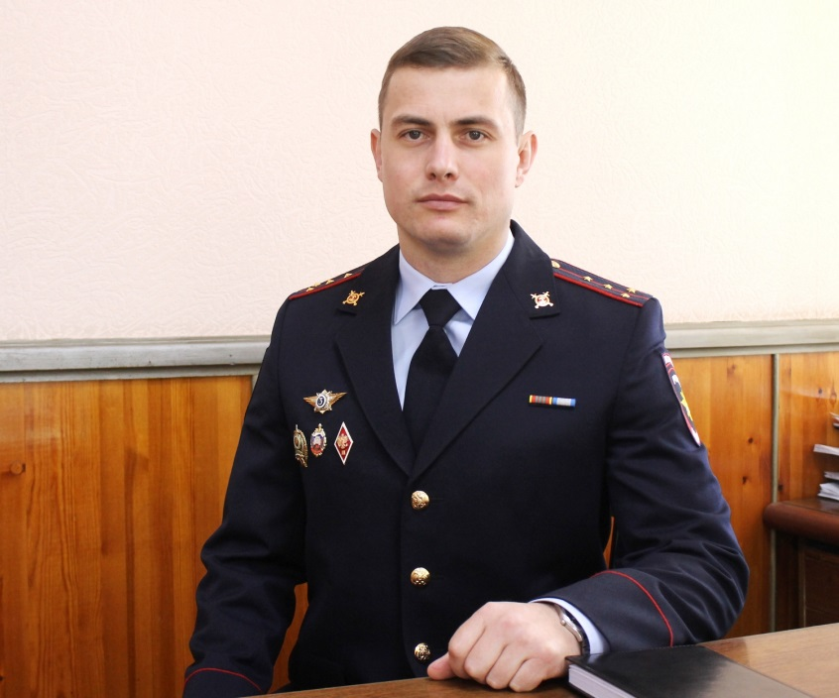
Обращение начальника Госавтоинспекции Лесосибирска Максима Ерогова к школьникам и их родителям в преддверии зимних каникул

Дорогие ребята, уважаемые взрослые!

Впереди школьные каникулы - время зимних забав и отдыха. Дети чаще будут находиться на улицах, играть, гулять и проводить свой досуг с друзьями и одноклассниками, как правило, без присмотра родителей.
Перед наступлением зимних каникул родителям стоит уделить как можно больше времени воспитанию у детей навыков безопасного поведения на улицах и дорогах. Необходимо побеседовать с детьми и напомнить им о простых правилах дорожной безопасности – никогда не игнорировать сигналы светофора, переходить проезжую часть строго в установленных для этого местах и не играть вблизи проезжей части. Помимо этого обязательно необходимо использовать световозвращающие элементы на одежде детей, особенно в темное время суток и условиях недостаточной видимости, чтобы дети были заметнее для водителя на дороге.
При перевозке детей в автомобиле обязательно используйте детские удерживающие устройства и ремни безопасности. Как показывает практика, автокресла уменьшают вероятность получения травмы ребенка на 75 %.
С приходом зимы на улицах и во дворах появились сугробы, которые дети приспосабливают для игр. При этом создается реальная угроза жизни и здоровью ребенка. Именно родители поговорить с детьми о недопустимости использования стихийных горок и последствиях таких забав.
Хотелось бы еще раз напомнить родителям юных участников дорожного движения о том, что именно Вы являетесь главным примером для детей, своим поведением и действиями формируете их привычки и культуру дорожного поведения. В праздничные дни с детьми нет воспитателей и педагогов – весь контроль осуществляете Вы сами.
Поэтому именно Вам следует быть особенно внимательными и осторожными на дорогах, обязательно контролировать прогулки своих детей, а малышей не отпускать одних на улицу, чтобы радость от зимних забав не закончилась трагедией.

